Филиал «Раздольненская школа» МКОУ «Таловская сош»
Отчет о проведении недели безопасности дорожного движения.
В рамках недели безопасности дорожного движения в школе обновлен информационный уголок по безопасности дорожного движения.
Проведены беседы с водителем и сопровождающим об обязательном применении ремней безопасности в салоне автобуса. В период недели безопасности дорожного движения проводились классные часы: Соблюдение Правил дорожного движения, в библиотеке школы проведена информационная работа «Правила дорожного движения».
С обучающимися проведены следующие мероприятия:
1-4 классы.
1. Оформлен стенд по ПДД в холле школы.
2. Проведены беседы:
«Правила поведения в автобусе»
«Как переходить дорогу»
3. Схемы безопасных маршрутов «Дом-школа-дом»
4. Конкурс рисунков:
«Дорожные знаки»
5. Листовки для родителей
5-9 классы:
Беседа: «Дорожные знаки»
«Неделя безопасности дорожного движения»
Викторина:
«Знаешь ли ты знаки дорожного движения?»
Листовки для родителей.

В результате поведения тематической недели безопасности детей на дорогах учащиеся нашей школы получили знания о правилах дорожного движения;
Познакомились с некоторыми дорожными знаками и их значением;
Вспомнили назначение светофора;
Разработали наглядные пособия и материалы, оказывающие развивающие воздействие и познавательную стимуляцию на учащихся и родителей, формирование у учащихся знаний о культуре поведения на дорогах, воспитанию ответственности за безопасность своей жизни и жизни других людей.

Уголок по ПДД в холле школы для 1-4классов

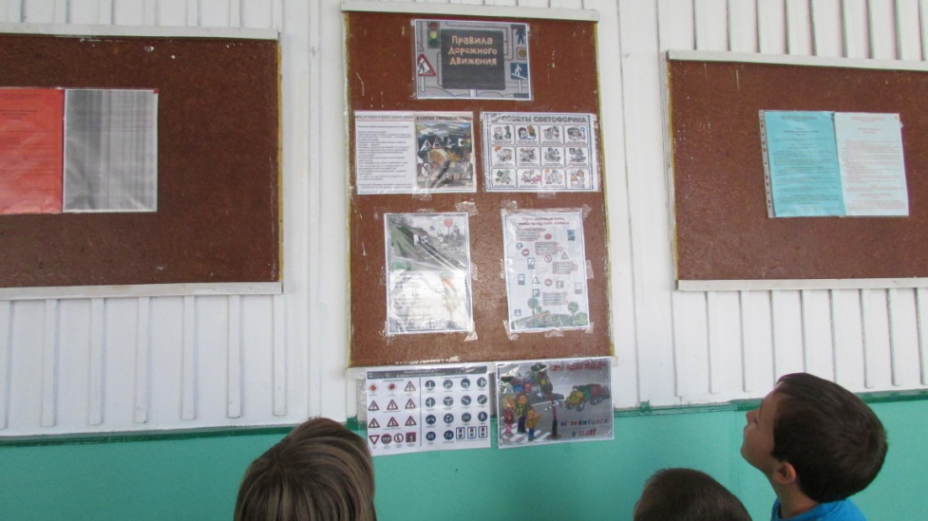

Стенд по ПДД в холле школы для 5-9классов 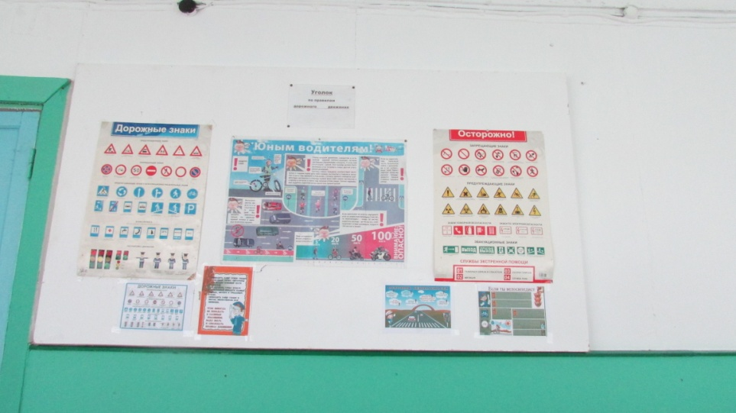

Классный час в 4 классе
Тема: «Безопасный путь в школу».
Цели:
- формировать личность безопасного типа;
- профилактика ДДТП, негативных ситуаций на улице, рассмотреть возможные подходы к школе, опасные места;
- формировать психологическую устойчивость к стрессу, готовность к грамотному поведению;
- совершенствовать знания детей по правилам дорожного движения, сконструировать проект улицы.
Задачи:
- учить детей находить безопасный путь в школу,
- учить предвидеть опасности и избегать их,
- различать и объяснять такие понятия, как «опасно», «безопасно».
На классном часе учащиеся рассуждали на тему как наиболее безопасно добраться из дома в школу и обратно из школы домой.
Обсудили такие вопросы как:
- Что такое улица?
- Что такое дорога?
- Чем улица отличается от дороги?
- Назовите составляющие дороги.
- Что влияет на ДТП?
- Зачем пешеходам знать ПДД?
А вот что советуют тебе сотрудники ГАИБДД на период осенне-зимнего ненастья:
• Как бы ни хотелось подольше поспать дождливым утром, постарайся выйти из дома немного пораньше, чтобы не спешить. На мокрой и обледеневшей дороге и пешеходу легко поскользнуться, и у автомобиля увеличивается тормозной путь.
• Если есть более длинная, но безопасная дорога в школу, в плохую погоду лучше выбрать ее.
• Если очень сильно ограничивают обзор зонтик или капюшон, надо, подойдя к проезжей части, сдвинуть их, освободив поле зрения.
• Обходя лужу, нельзя ни на минуту забывать о дороге: лучше промочить обувь или испачкать одежду, чем оказаться под колесами.
• Во время дождя многочисленные отражения в лужах фар и фонарей дезориентируют водителей и пешеходов. Надо особенно тщательно выбирать место для перехода. Если есть возможность, лучше пропустить машины и слева, и справа, чтобы при переходе не останавливаться посередине улицы.
Так же давайте вспомним наш путь на карте (каждый учащийся имеет возможность по карте показать свой путь в школу).
- Теперь большую часть работы ты можешь выполнить сам. Не торопись говорить, что дорога в школу осталась прежней, ничего нового на ней нет, и что ты ее хорошо знаешь, а поэтому составлять маршрут заново нет необходимости. Да, может быть, дорога в школу тебе очень хорошо знакома. Но стала ли она от этого менее опасной? И не появилось ли на ней все же что-то новое? Задумайся: почему около половины всех дорожно-транспортных происшествий, случающихся с детьми (и отнюдь не с самыми маленькими), происходит именно по пути в школу и из школы? (ответы детей).
- Какие знаки, расположенные возле школы помогают нам соблюдать правила движения? (ответы учащихся, обсуждение)
- На участке дороги, который прилегает к территории школы, по обеим ее сторонам запрещается (или ограничивается по времени) стоянка автомобилей. Временные препятствия на пути в школу (ямы, траншеи, груды мусора, грунта и т. п.) должны иметь ограждения и обозначения, не должно быть неработающих фонарей и неосвещенных дорожных знаков.
Чтобы найти безопасный путь в школу, как вы думаете, что для этого надо знать?
(Правильно, надо вовремя выходить из дома, хорошо ориентироваться на дороге, знать правила дорожного движения и избегать опасности).
Проверь свой путь в школу!
Он должен быть по возможности коротким, проходить по благоустроенным тротуарам, пешеходным дорожкам, иметь как можно меньше пересечений с проезжей частью дороги. Если движение транспорта интенсивное, то на пересечениях с дорогой должны быть установлены светофоры, дорожные знаки, нанесена разметка.
Если есть возможность, лучше пропустить машины и слева, и справа, чтобы при переходе не останавливаться посередине улицы.
- Никогда не зови никого через дорогу: ни родных, ни друзей, не знакомых. Это не только неприлично, но может быть опасно, так как побуждает пересечь дорогу, забыв правила движения. Не стесняйся сказать об этом своим товарищам и даже взрослым, чтобы и они так не поступали.
Так же ребята нарисовали общий плакат «Безопасный путь в школу».

Памятки для родителей
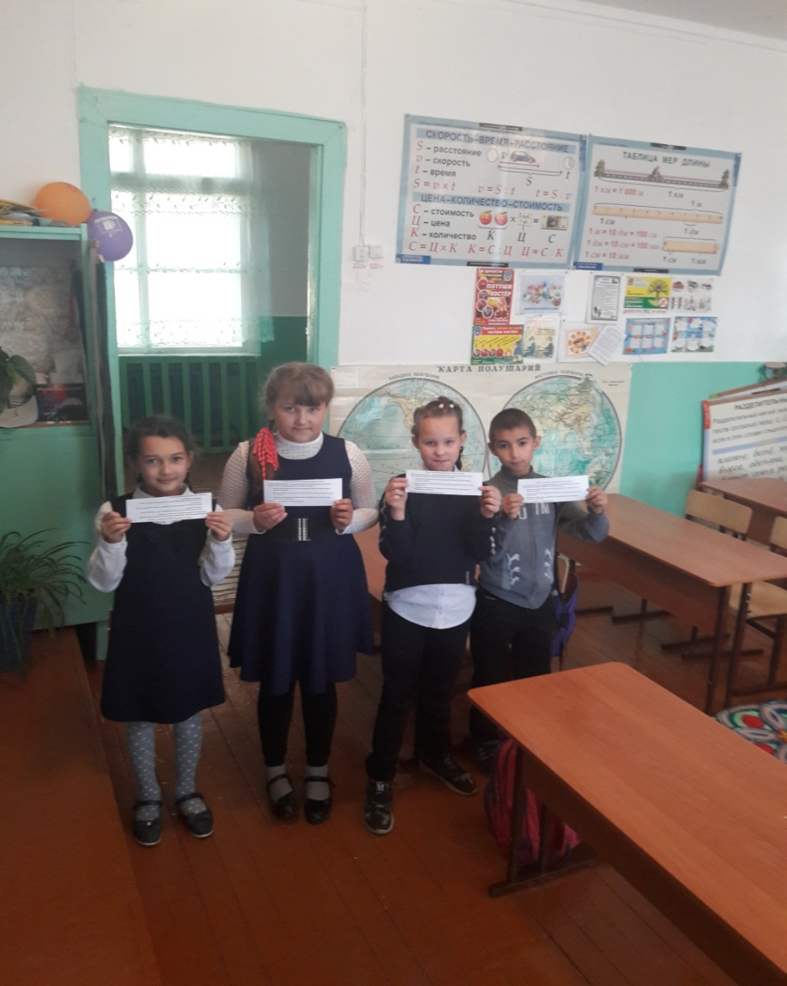
Рисунки «Дорожные знаки»

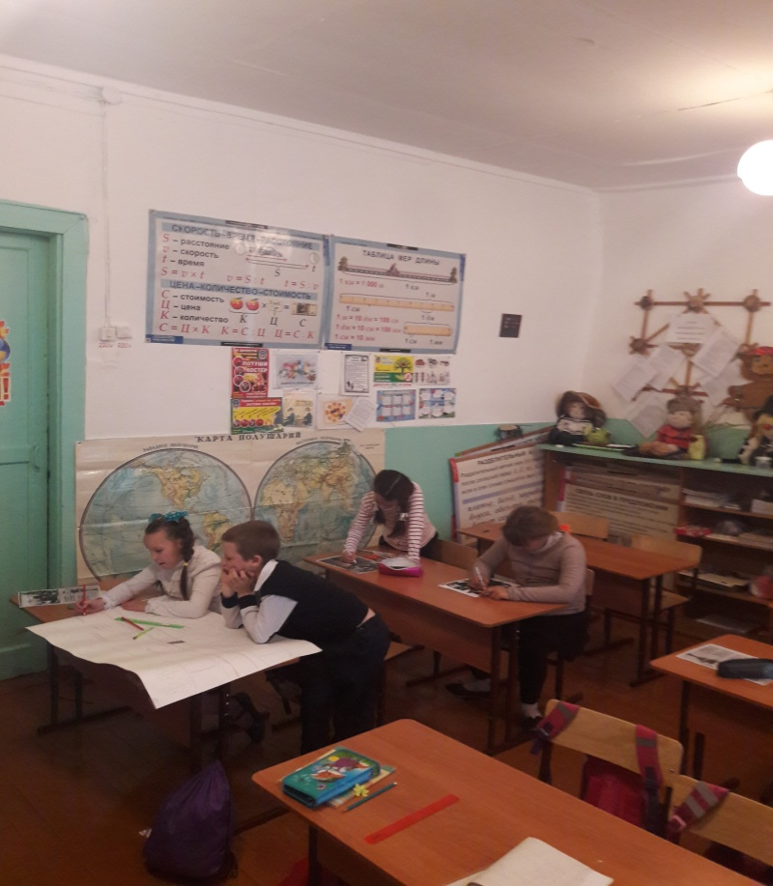

Уголок по ПДД в кабинете для 4класса
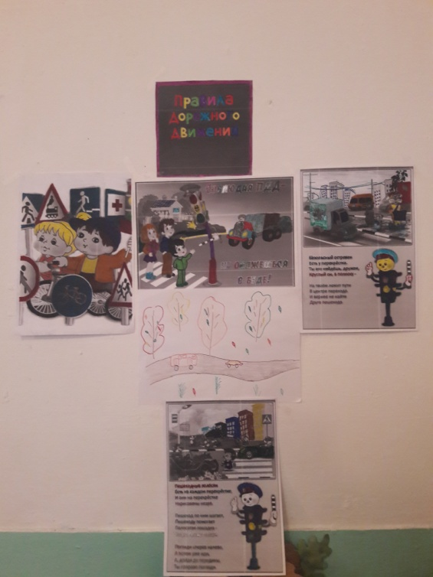

На классном часу присутствовали учащиеся 4 го класса:
Гизатулин Ринат
Зуева Настя
Олейникова Таня
Смирнова Таня
Учитель начальных классов: Евгеньева Е.А.

